深 圳 大 学

实 验 报 告

课程名称： 数据库系统

实验序号： 实验1

实验名称： MYSQL数据库SQL语句练习实验

学 号： 2022150221

姓 名： 何泽锋

指导教师： 马里佳

实验完成日期： 2024 年 10 月 9 日

一、实验目的：
1、了解DBMS系统的功能、软件组成；
2、掌握利用SQL语句定义、和简单操纵数据库的方法。

二、实验要求：
1、在课外安装相关软件并浏览软件自带的帮助文件和功能菜单，了解DBMS的功能、结构；2、创建一个有两个关系表的数据库；（建议采用MYSQL or Wampserver）
3、数据库、关系表定义；
4、学习定义关系表的约束(主键、外键、自定义)；
5、了解SQL的数据定义功能；
6、了解SQL的操纵基本功能；
7、了解视图的概念；

三、实验设备：

计算机、Wampserver、MySQL。

四、实验内容
1、安装MySQL和Wampserver
（1）安装Wampserver，打开实验文档提供的连接，进入官网点击download进行下载
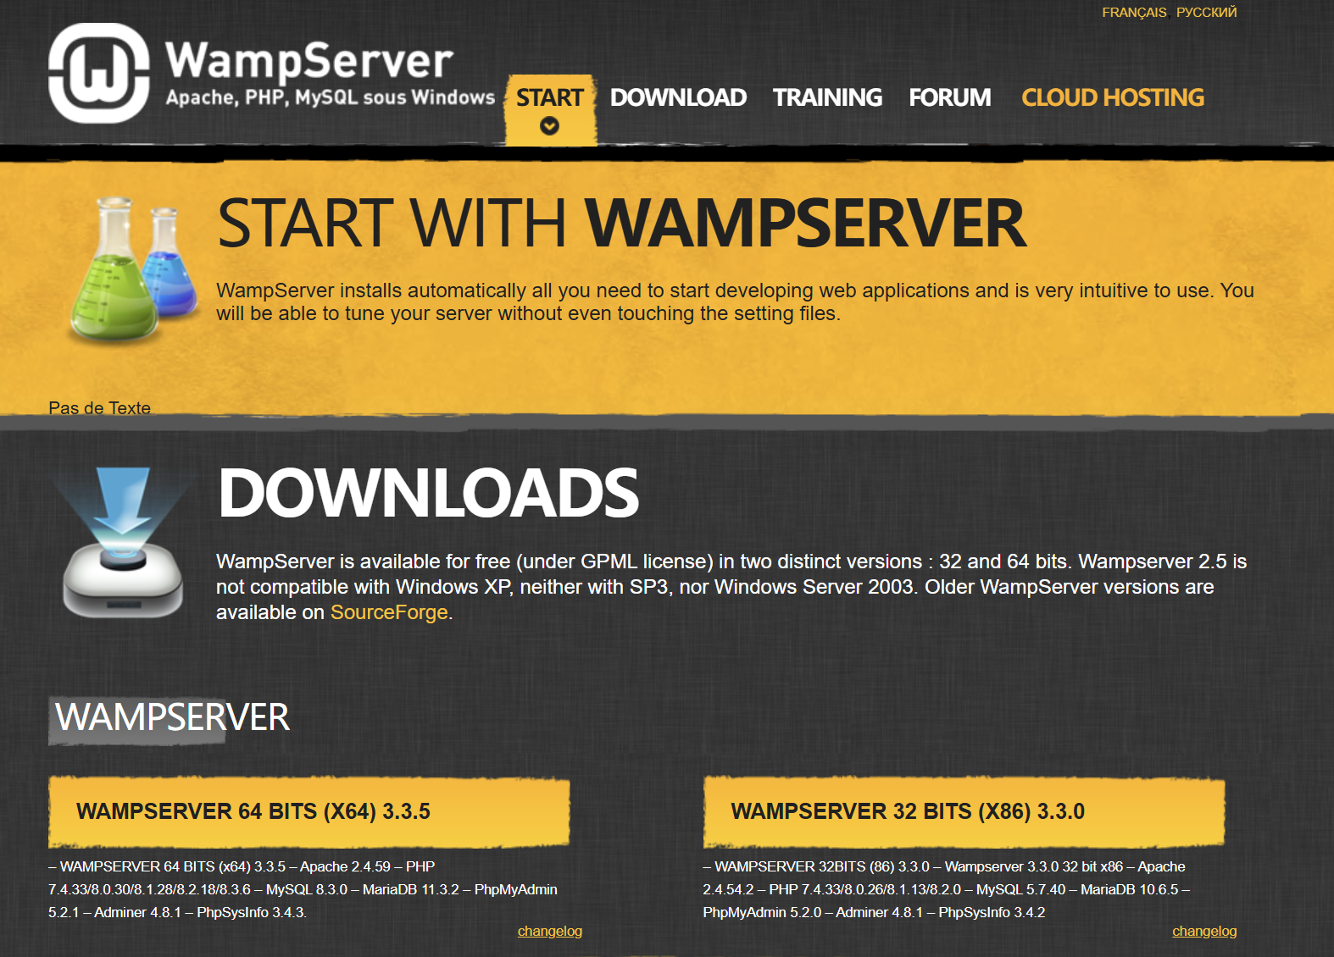
图1 Wampserver官网
（2）成功安装后双击打开软件，发现软件图标为绿色，没有出现端口占用问题，因此可以直接使用浏览器打开网页的Wampserver
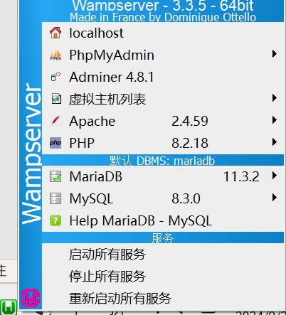
图2 运行Wampserver软件
（3）进入网页，点击PhpMyAdimin登录并进入
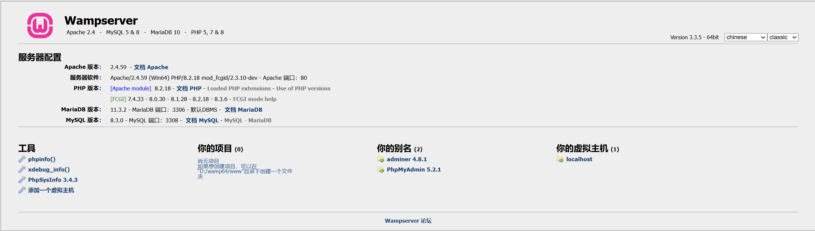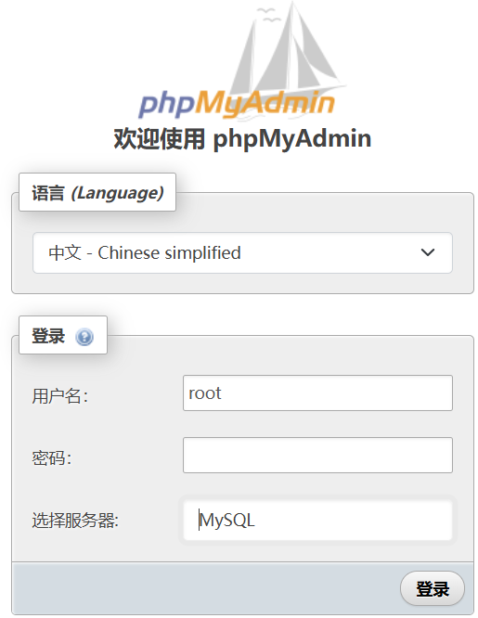
图3 Wampserver网页 图4 登录MySQL

2、使用SQL语句建立两个关系数据表
（1）首先需要创建数据库，此处创建一个新数据库“2022150221何泽锋”，运行CREATE命令后成功创建，过程如下所示：
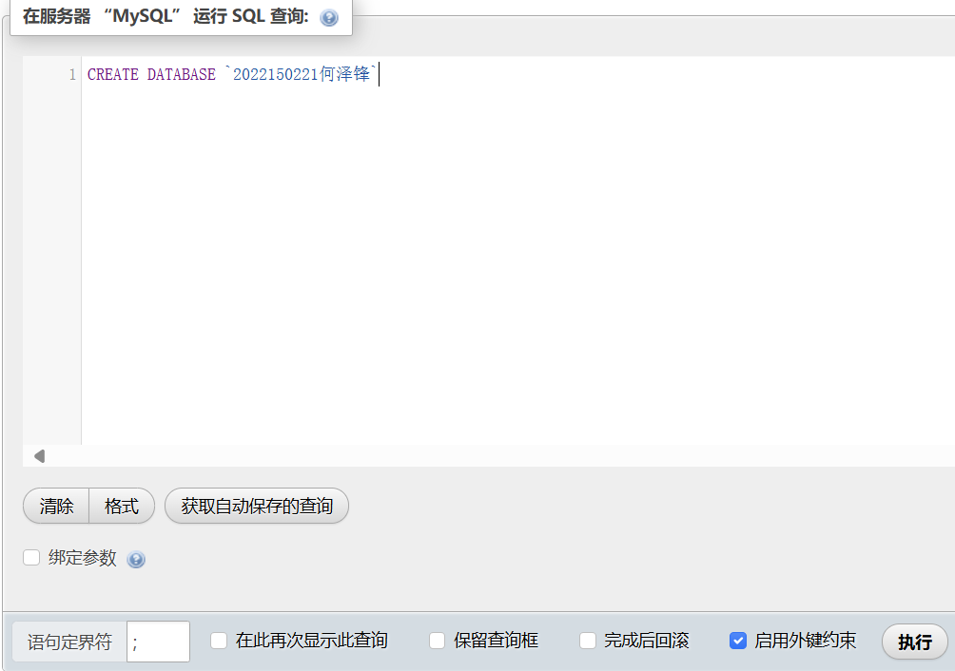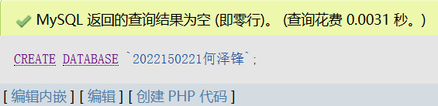
图5 创建数据库代码 图6 数据库创建成功
（2）接下来在数据库中创建两个表，分别是“emp2022150221”和“dept2022150221”，将EMPNO设置为emp表的主键，DEPTNO设置为dept表的主键
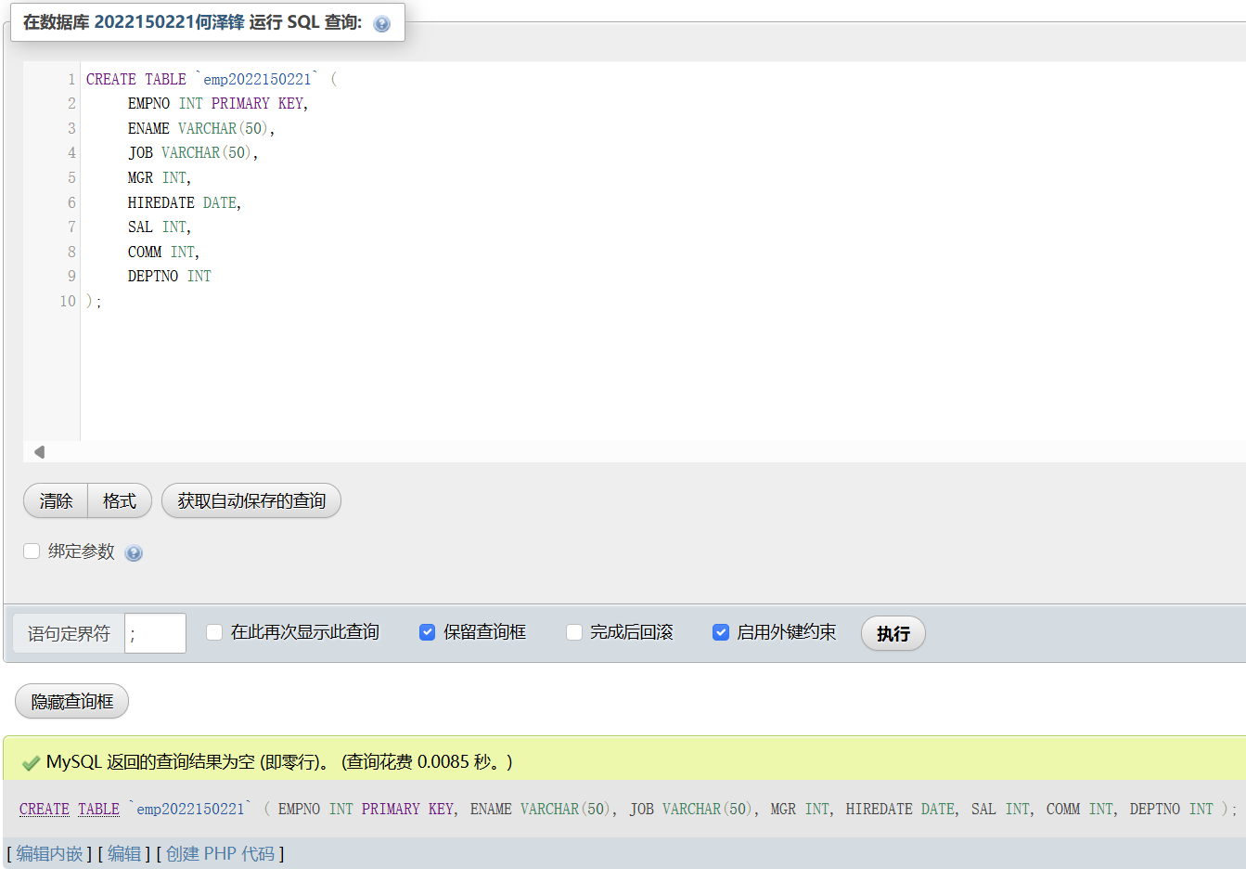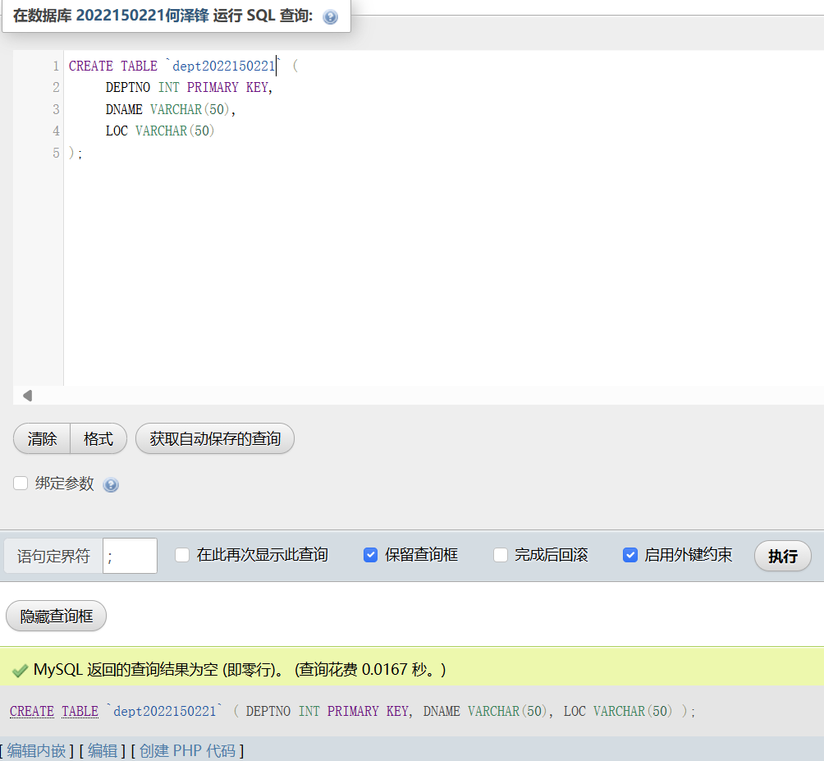
图7 创建emp表 图8 创建dept表
（3）将数据分别插入到表中，代码以及运行后的结果如下图所示：
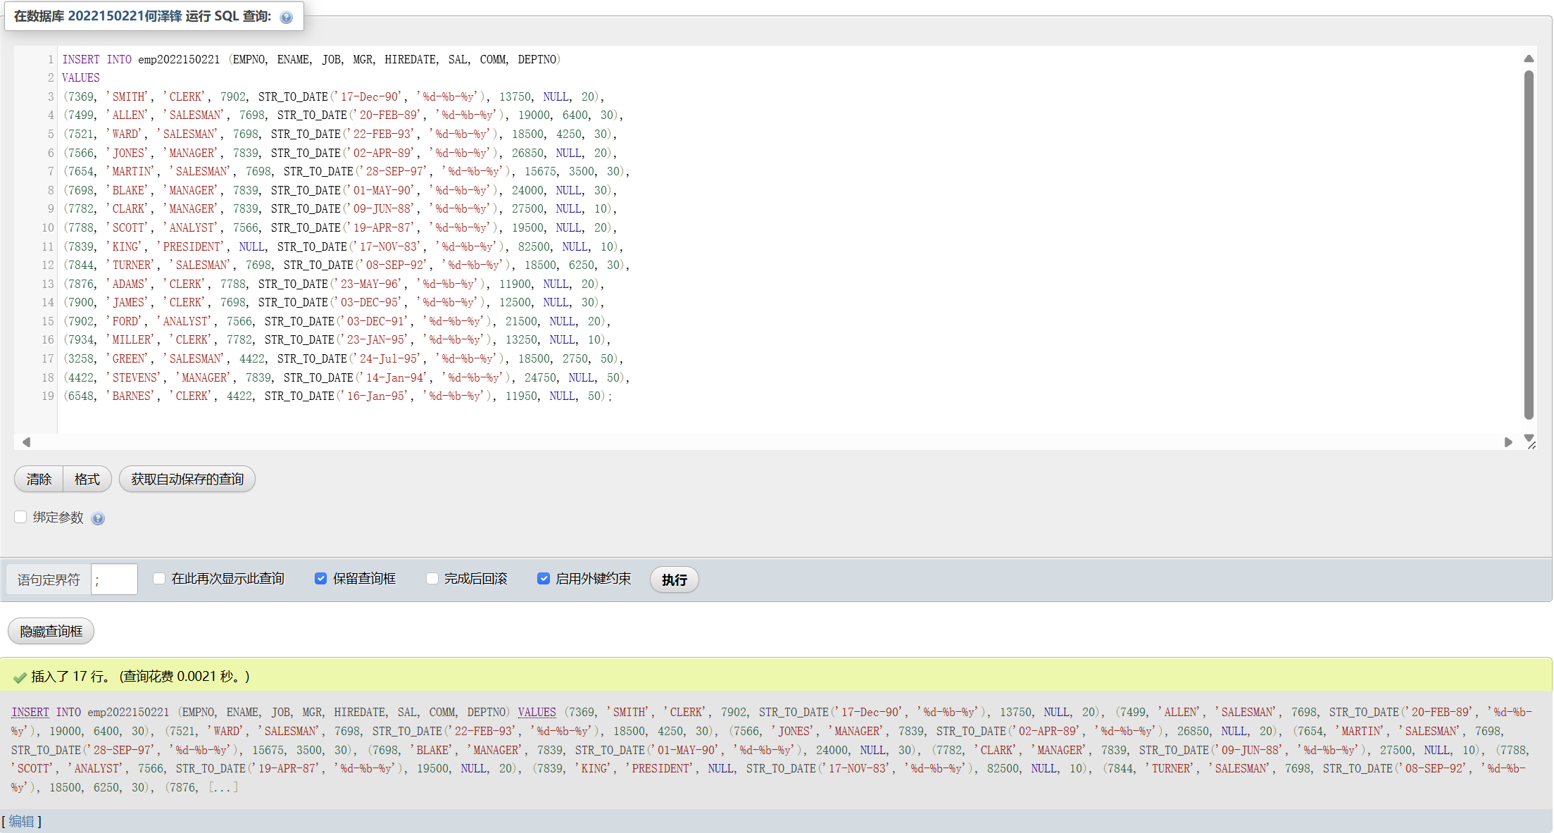
图9 emp表数据插入
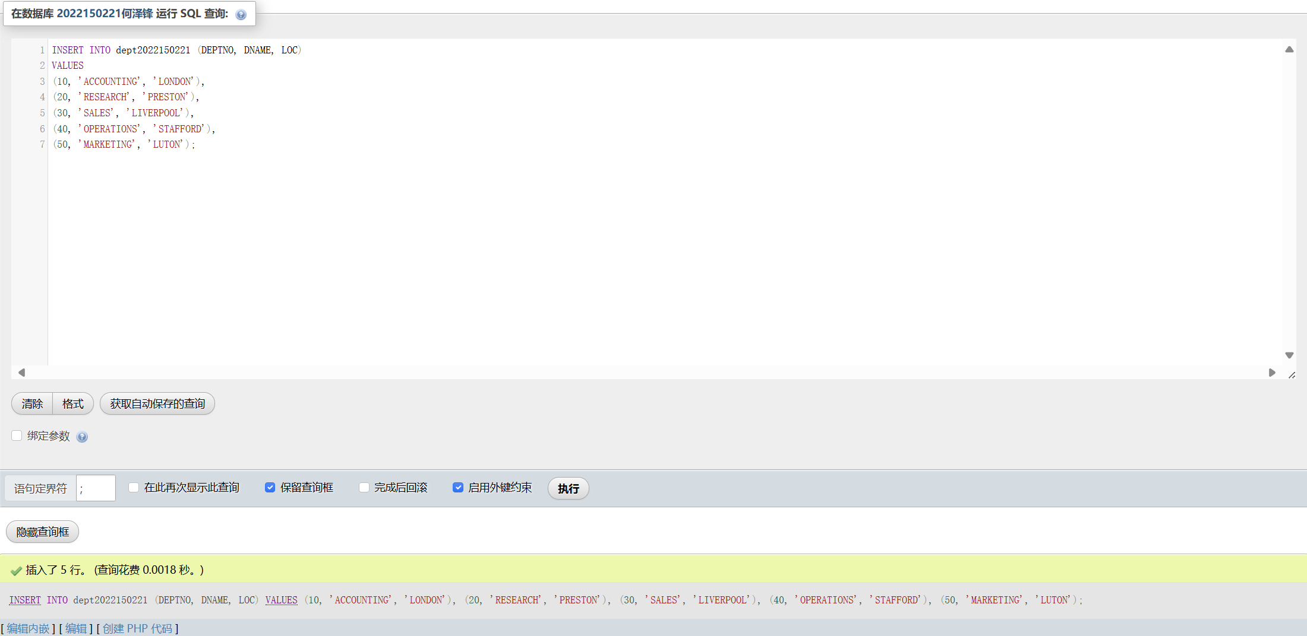
图10 dept表数据插入
（4）添加外键约束，在emp表中添加DEPTNO的外键约束，约束来自dept表，添加后即可确保DEPTNO的取值都在dept表中，非表中数据无法插入
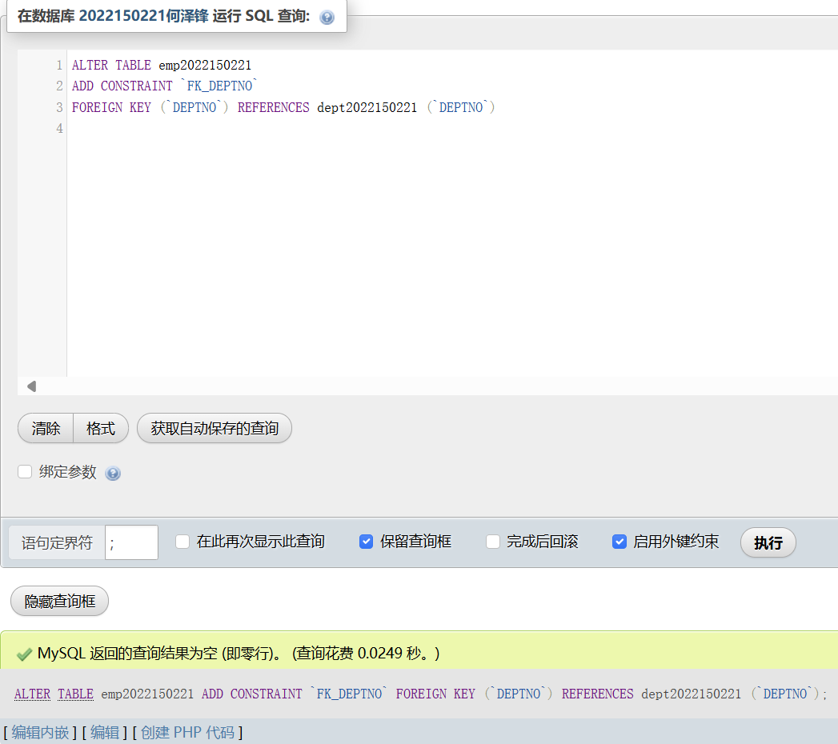
图11 添加外键约束

3、exercise1~4的实验练习 (15题)
本人学号2022150221，后两位为21，根据题目选择规则exercise1选择2、4、6；exercise2选择3、5；exercise3选择3、5；exercise4选择5、7、1。除该十道题外另选5道题，此处选择E2.1、E3.7、E4.2、E4.3、E4.6

E1.2
题目：List all information about the departments
翻译：列出部门（dept表）的全部信息
思路：使用SELCECT语句输出dept表
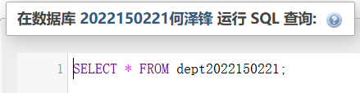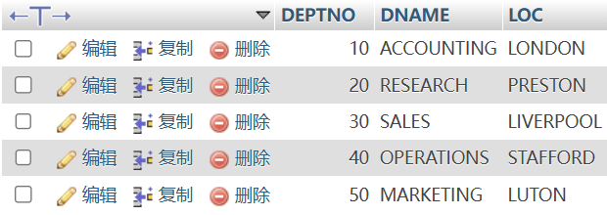
图12 dept全表输出语句 图13 E1.2结果表

E1.4
题目：List details of employees in departments 10 and 30.
翻译：列出部门在10或30的雇员细节
思路：使用SELECT选择的同时，还要用WHERE挑选满足条件的数据
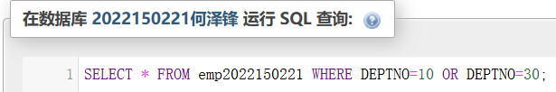
图14 选择部门10或30
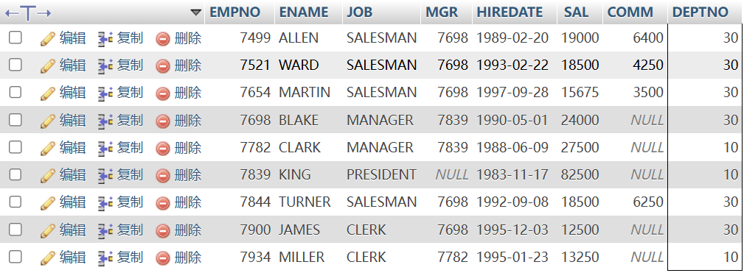
图15 E1.4结果表

E1.6
题目：What are the names of the employees who earn less than £20,000?
翻译：收入低于£20,000的雇员叫什么名字？
思路：使用SELECT选择姓名，用WHERE选择条件收入低于£20,000
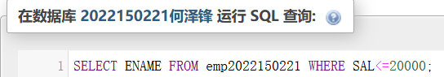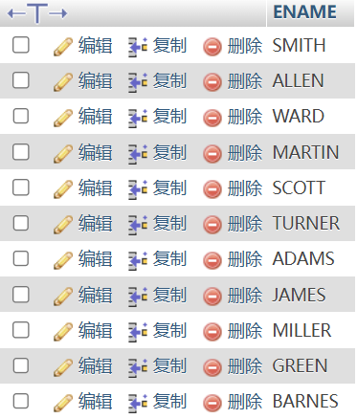
图16 选择收入条件 图17 E1.6结果表

E2.3
题目：List the names of all salesmen who work in SALES
翻译：列出在SALES工作的销售的姓名
思路：同2.1类似，需要将dept连接到emp表，不同的是这题的条件更复杂
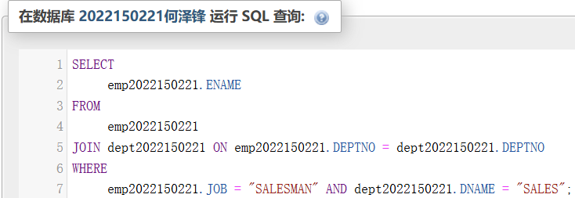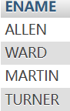
图18 E2.3运行代码 图19 E2.3结果表

E2.5
题目：For each employee whose salary exceeds his manager's salary, list the employee's name and salary and the manager's name and salary.
翻译：列出工资超过其经理工资的雇员的姓名和工资，以及其经理的姓名和工资。
思路：同样是连接两表，但条件从单表条件变为两表间的字段比较
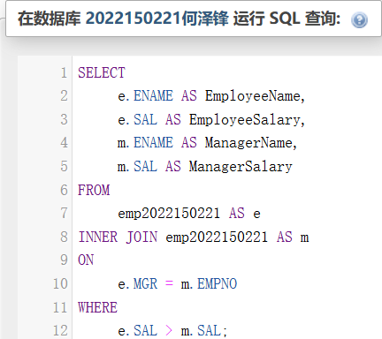
图20 两表间的字段比较条件
图21 E2.5结果表

E3.3
题目：Find the highest and lowest salaries and the difference between them (single SELECT statement)
翻译：找出最高和最低的薪资，以及它们的差值（只使用一个SELECT语句）
思路：考察聚类函数，使用MAX和MIN即可
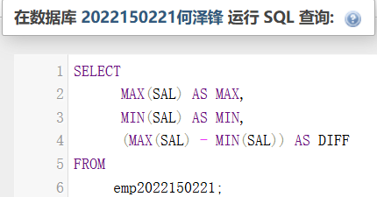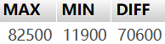
图22 MAX和MIN的使用 图23 E3.3结果表

E3.5
题目：Count the number of people in department 30 who receive a salary and the number of people who receive a commission (single statement).
翻译：计算部门30领取工资的人数和领取佣金的人数
思路：有两种方法，法一直接通过COUNT计算不为空的即可，法二通过SUM求和不为空的值，但不是直接将原数值求和，而是将有值的视为1
方法一：
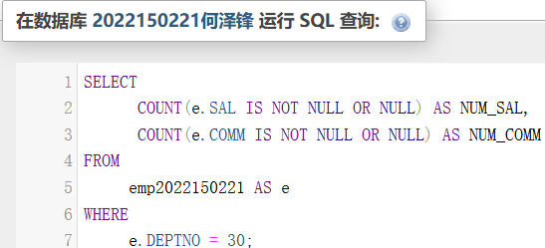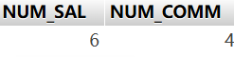
图24 使用COUNT方法 图25 E3.5法一结果图
方法二：
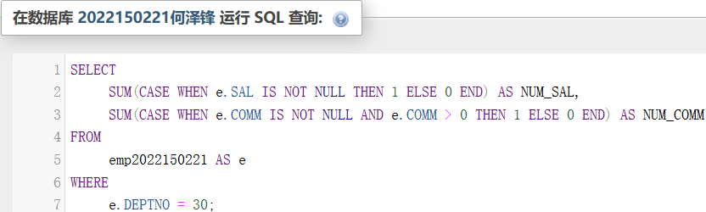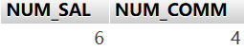
图26 使用SUM方法 图27 E3.5法二结果图

E4.1
题目：Select the name, job, and date of hire of the employees in department 20. (Format the HIREDATE column to MM/DD/YY)
翻译：展示部门20的雇员的姓名、职位和雇佣日期（雇佣日期的格式要是MM/DD/YY）
思路：SELECT和WHERE的简单使用，需要注意修改日期的展示形式，这里用到DATE_FORMAT函数
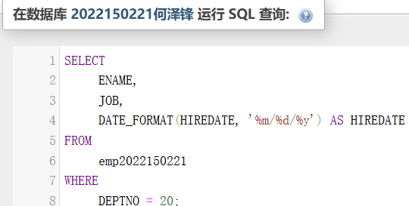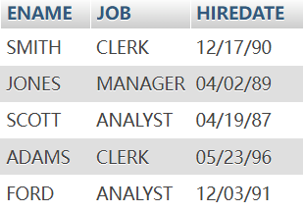
图28 改变日期格式 图29 E4.1结果表

E4.5
题目：Are there any employees who have worked more than 30 years for the company?
翻译：是否有在公司工作超过 30 年的员工？
思路：日期计算，需要获取当前日期，减去HIREDATE即可
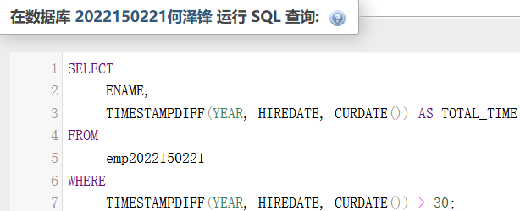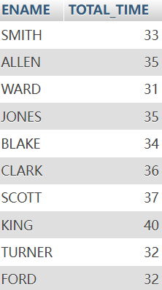
图30 日期差计算 图31 E4.5结果表

E4.7
题目：Show details of employee hiredates and the date of their first payday. (Paydays occur on the last Friday of each month) (plus their names)
翻译：展示雇员的详细雇佣日期及其首次发薪日（每月最后一个星期五）（以及他们的姓名）
思路：首先根据雇佣日期使用LAST_DAY获取本月最后一天，根据最后一天是周几可以反推最后一个周五是多少号。此处需要注意，虽然第七题没有要求，但也考虑到应聘日期在本月最后一个周五之后，对于这种情况的解决方法是下个月最后一个周五发工资（即第8题），具体实现是通过将当前月最后一天加1天到达下一个月然后再计算月份最后一天，然后就与本月的方法一致。考虑到过程较多，此处使用函数解决。
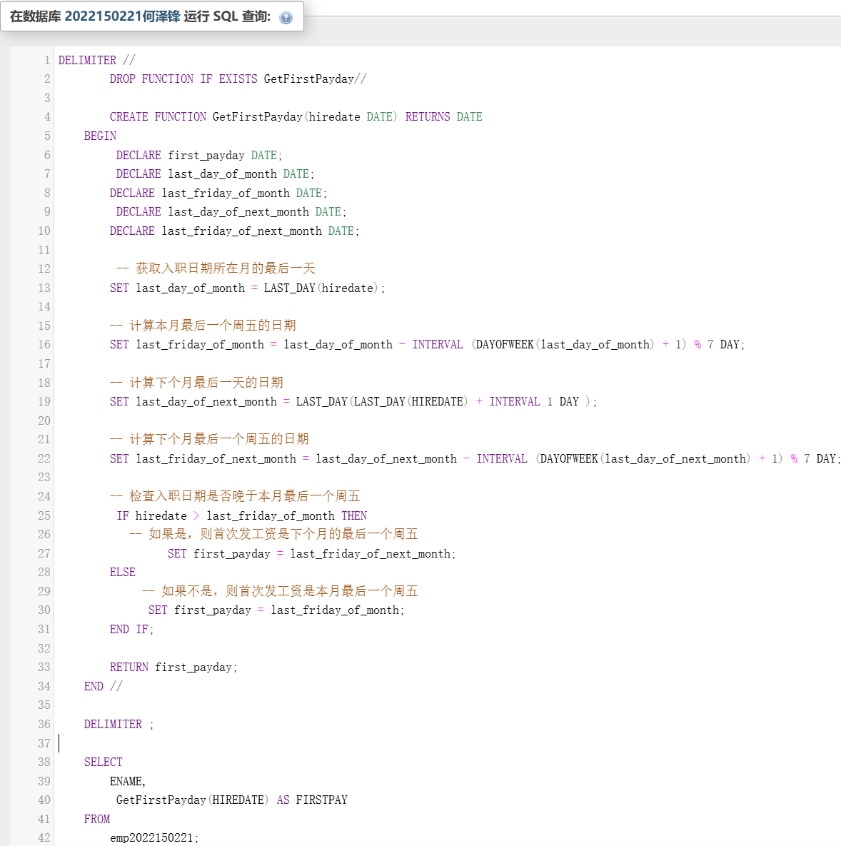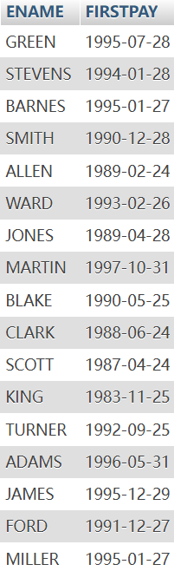
图32 函数解决工资发放问题 图33 E4.7结果图

E2.1
题目：Find the name and salary of employees in Luton.
翻译：找出在Luton工作的雇员，输出其姓名和薪资
思路：将emp表作为主表，其中没有地点名称，需要将dept连接，而连接条件是二者相同的地区号
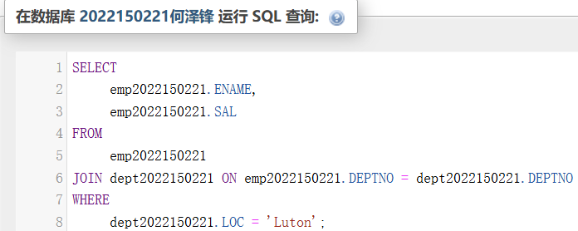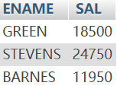
图34 JOIN加入dept表 图35 E2.1结果表

E3.7
题目：List the average salary of employees that receive a salary, the average commission of employees that receive a commission, the average salary plus commission of only those employees that receive a commission and the average salary plus commission of all employees including those that do not receive a commission. (single statement)
翻译：列出获取工资的员工的平均工资、领取佣金的员工的平均佣金、领取佣金的员工的平均工资加佣金，以及包括不领取佣金的员工在内的所有员工的平均工资加佣金。
思路：按照题目要求使用计算对应的AVG
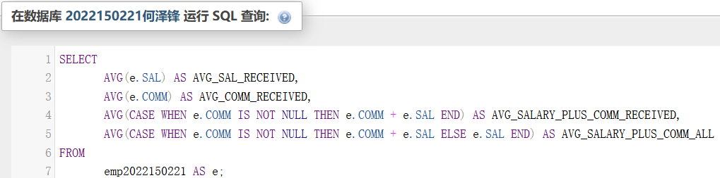
图36 计算各类平均工资
图37 E3.7结果表

E4.2
题目：Then format the HIREDATE column into DoW (day of the week), Day (day of the month), MONTH (name of the month) and YYYY(year)
翻译：将 HIREDATE 列格式化为 DoW（星期）、Day（月日）、MONTH（月名）和 YYYY（年份）
思路：使用对应的日期函数解决
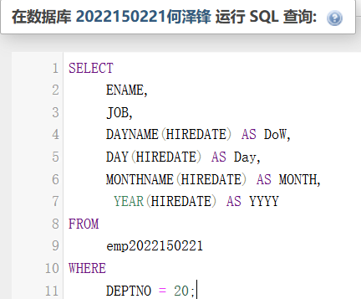
图38 调整时间格式
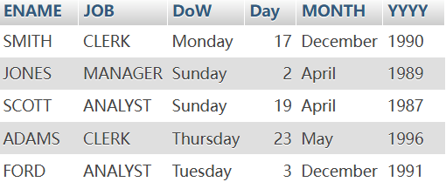
图39 E4.2结果表
E4.3
题目：Which employees were hired in April?
翻译：哪些员工是四月招聘的？
思路：用where筛选招聘日期在四月的
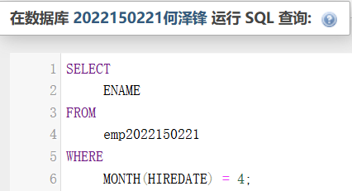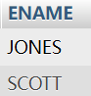
图40 选择指定月份 图41 E4.3结果表

E4.6
题目：Show the weekday of the first day of the month in which each employee was hired. (plus their names)
翻译：显示每位雇员受雇月份第一天的星期几。(加上他们的姓名）
思路：使用SELECT结合时间函数进行查询
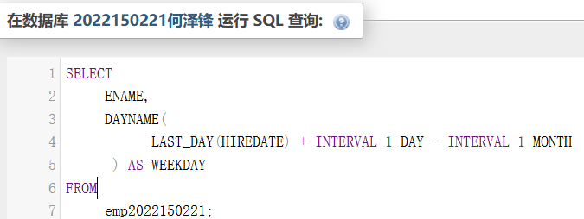
图42 雇佣月份选择
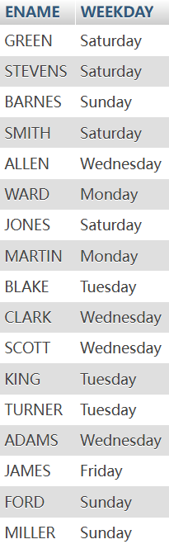
图43 E4.6结果表

- 实验心得
- 困难和解决方案
实验开始的时候，对于SELECT的使用还不太熟练，不清楚如何按照语法使用，通过上网收集资料学习了如何使用，同时也学习了CASE等语句，能较为方便的解决多条件问题。对于时间类的处理，刚开始使用了VARCHAR类型进行存储，发现无法直接调用SQL的时间处理函数，因此将其数据类型转为date类型，直接调用时间的函数能简单很多。
- 缺点和改进
只掌握了较为常用的SQL语句，对于其他的函数因为实验为涉及因此不太清楚，需要多使用不同的语句解决问题。在实验中对于计算个数的时候，也学习使用了两种方法解决，使用COUNT直接计数和SUM间接计数
3、总结和收获
通过本次实验初步学习了MySQL的基本语法和创建、插入、删除、查询功能。对于查询功能使用的较多，学会了条件查询、使用聚类函数查询、使用连接处理多表问题、使用时间函数处理时间问题以及编写实现具体问题的函数。基本掌握了数据库的使用方式，能处理较简单的单表和多表问题。

六、诚信承诺
本人郑重承诺在SQL实验的实施的过程中不发生任何不诚信现象，一切不诚信所导致的后果均由本人承担。

指导教师批阅意见：

成绩评定：

指导教师签字：
年 月 日

备注：

